交银施罗德成长混合型证券投资基金
2024年第4季度报告

2024年12月31日

基金管理人：交银施罗德基金管理有限公司
基金托管人：中国农业银行股份有限公司
报告送出日期：2025年1月21日
- 重要提示
基金管理人的董事会及董事保证本报告所载资料不存在虚假记载、误导性陈述或重大遗漏，并对其内容的真实性、准确性和完整性承担个别及连带责任。
基金托管人中国农业银行股份有限公司根据本基金合同规定，于2025年01月20日复核了本报告中的财务指标、净值表现和投资组合报告等内容，保证复核内容不存在虚假记载、误导性陈述或者重大遗漏。
基金管理人承诺以诚实信用、勤勉尽责的原则管理和运用基金资产，但不保证基金一定盈利。
基金的过往业绩并不代表其未来表现。投资有风险，投资者在作出投资决策前应仔细阅读本基金的招募说明书。
本报告中财务资料未经审计。
本报告期自2024年10月01日起至12月31日止。
- 基金产品概况
基金简称 | 交银成长混合
基金主代码 | 519692
基金运作方式 | 契约型开放式
基金合同生效日 | 2006年10月23日
报告期末基金份额总额 | 389,989,730.43份
投资目标 | 本基金属于成长型混合型基金，主要通过投资于经过严格的品质筛选且具有良好成长性的上市公司的股票，在适度控制风险并保持基金资产良好流动性的前提下，为基金份额持有人谋求长期、稳定的资本增值。
投资策略 | 本基金充分发挥基金管理人的研究优势，将严谨、规范化的选股方法与积极主动的投资风格相结合，在分析和判断宏观经济运行和行业景气变化、以及上市公司成长潜力的基础上，通过优选成长性好、成长具有可持续性、成长质量优良、定价相对合理的股票进行投资，以谋求超额收益。
业绩比较基准 | 75%×富时中国A600成长指数＋25%×富时中国国债指数
风险收益特征 | 本基金是一只混合型基金，以具有良好成长性的公司为主要投资对象，追求超额收益，其风险和预期收益高于债券型基金和货币市场基金，低于股票型基金。属于承担较高风险、预期收益较高的证券投资基金品种。
基金管理人 | 交银施罗德基金管理有限公司
基金托管人 | 中国农业银行股份有限公司
下属分级基金的基金简称 | 交银成长混合A | 交银成长混合H
下属分级基金的交易代码 | 519692 | 960016
下属分级基金的前端交易代码 | 519692 | -
下属分级基金的后端交易代码 | 519693 | -
报告期末下属分级基金的份额总额 | 389,965,605.78份 | 24,124.65份
- 主要财务指标和基金净值表现
  - 主要财务指标
单位：人民币元
主要财务指标 | 报告期（2024年10月1日-2024年12月31日）
主要财务指标 | 交银成长混合A | 交银成长混合H
1.本期已实现收益 | -111,818,615.88 | -7,738.54
2.本期利润 | 12,167,633.53 | 7,949.34
3.加权平均基金份额本期利润 | 0.0309 | 0.3159
4.期末基金资产净值 | 1,628,327,633.99 | 102,741.25
5.期末基金份额净值 | 4.1756 | 4.2588
注：1、上述基金业绩指标不包括持有人认购或交易基金的各项费用，计入费用后的实际收益水平要低于所列数字；
2、本期已实现收益指基金本期利息收入、投资收益、其他收入（不含公允价值变动收益）扣除相关费用和信用减值损失后的余额，本期利润为本期已实现收益加上本期公允价值变动收益。
  - 基金净值表现
    - 基金份额净值增长率及其与同期业绩比较基准收益率的比较
交银成长混合A
阶段 | 净值增长率① | 净值增长率标准差② | 业绩比较基准收益率③ | 业绩比较基准收益率标准差④ | ①－③ | ②－④
过去三个月 | 0.69% | 1.68% | -2.55% | 1.41% | 3.24% | 0.27%
过去六个月 | 5.74% | 1.63% | 9.00% | 1.41% | -3.26% | 0.22%
过去一年 | -5.18% | 1.45% | 2.77% | 1.21% | -7.95% | 0.24%
过去三年 | -39.71% | 1.28% | -28.31% | 1.05% | -11.40% | 0.23%
过去五年 | -5.39% | 1.36% | -3.96% | 1.08% | -1.43% | 0.28%
自基金合同生效起至今 | 460.32% | 1.55% | 82.75% | 1.29% | 377.57% | 0.26%
交银成长混合H
阶段 | 净值增长率① | 净值增长率标准差② | 业绩比较基准收益率③ | 业绩比较基准收益率标准差④ | ①－③ | ②－④
过去三个月 | 0.81% | 1.68% | -2.55% | 1.41% | 3.36% | 0.27%
过去六个月 | 5.65% | 1.63% | 9.00% | 1.41% | -3.35% | 0.22%
过去一年 | -5.47% | 1.45% | 2.77% | 1.21% | -8.24% | 0.24%
过去三年 | -39.96% | 1.28% | -28.31% | 1.05% | -11.65% | 0.23%
过去五年 | -5.76% | 1.36% | -3.96% | 1.08% | -1.80% | 0.28%
自基金合同生效起至今 | 21.26% | 1.29% | 9.41% | 1.01% | 11.85% | 0.28%
注：1、本基金的业绩比较基准为75%×富时中国A600成长指数+25%×富时中国国债指数，每日进行再平衡过程。
2、富时中国国债指数（FTSE China Government Bond Index）在2019年12月31日收盘后停止计算编制，该指数正式变更为富时中国国债指数（FTSE Chinese Government Bond Index），本基金据此调整业绩比较基准，本次调整业绩比较基准不涉及指数中文名称更改，变更内容自2020年1月1日起生效，3.2.2同。详情请查阅本基金管理人于2019年12月21日发布的《交银施罗德基金管理有限公司关于交银施罗德成长混合型证券投资基金业绩比较基准变更的公告》。
3、本基金自2016年3月7日起，开始销售H类份额，当日投资者提交的申购申请于2016年3月8日被确认并将有效份额登记在册。
4、交银成长混合H上述“自基金合同生效起至今”实际为“自基金类别首次确认起至今”，下同。
    - 自基金合同生效以来基金累计净值增长率变动及其与同期业绩比较基准收益率变动的比较
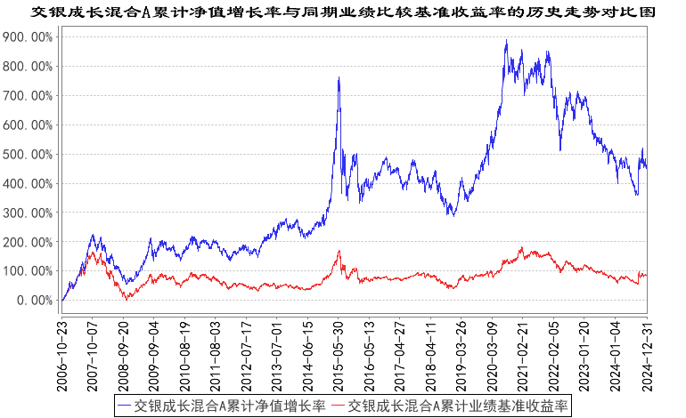
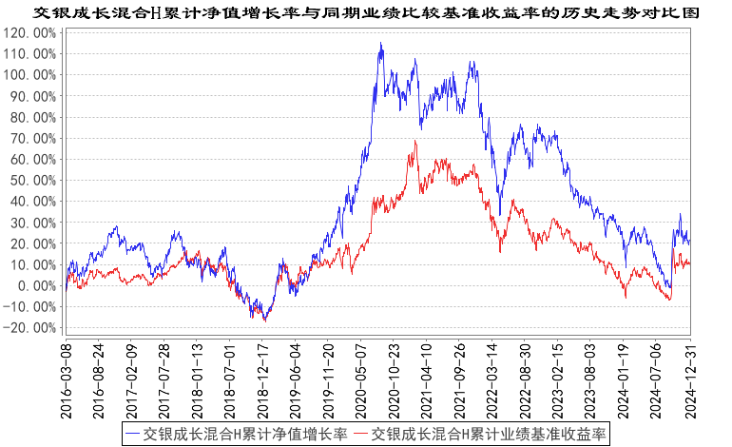
注：1、本基金建仓期为自基金合同生效日起的6个月。截至建仓期结束，本基金各项资产配置比例符合基金合同及招募说明书有关投资比例的约定。
2、本基金自2016年3月7日起，开始销售H类份额，投资者提交的申购申请于2016年3月8日被确认并将有效份额登记在册。
- 管理人报告
  - 基金经理（或基金经理小组）简介
姓名 | 职务 | 任本基金的基金经理期限 |  | 证券从业年限 | 说明
姓名 | 职务 | 任职日期 | 离任日期 | 证券从业年限 | 说明
王少成 | 交银成长混合、交银蓝筹混合的基金经理，公司权益投资总监 | 2015年3月24日 | - | 20年 | 王少成先生，复旦大学物理化学硕士。历任上海融昌资产管理公司研究员，中原证券投资经理，信诚基金管理有限公司研究总监助理，东吴基金管理有限公司投资经理、基金经理、投资部副总经理。其中2010年9月至2012年10月担任东吴新创业股票型证券投资基金基金经理，2011年2月至2012年11月担任东吴中证新兴产业指数证券投资基金基金经理，2011年5月至2012年11月担任东吴价值成长双动力股票型证券投资基金基金经理。2012年加入交银施罗德基金管理有限公司，历任公司权益部副总经理。2013年3月21日至2015年8月14日担任交银施罗德先进制造混合型证券投资基金（原交银施罗德先进制造股票证券投资基金）基金经理，2013年5月29日至2015年8月14日担任交银施罗德先锋混合型证券投资基金（原交银施罗德先锋股票证券投资基金）基金经理，2015年11月7日至2018年5月15日担任交银施罗德荣和保本混合型证券投资基金的基金经理，2015年11月7日至2018年6月7日担任交银施罗德策略回报灵活配置混合型证券投资基金的基金经理。2013年7月2日至2019年6月17日担任交银施罗德成长30混合型证券投资基金的基金经理。2018年8月24日至2019年8月28日担任交银施罗德恒益灵活配置混合型证券投资基金的基金经理。
注：基金经理（或基金经理小组）期后变动（如有）敬请关注基金管理人发布的相关公告。
  - 管理人对报告期内本基金运作遵规守信情况的说明
在报告期内，本基金管理人严格遵循了《中华人民共和国证券投资基金法》、基金合同和其他相关法律法规的规定，并本着诚实信用、勤勉尽责的原则管理和运用基金资产，基金整体运作符合有关法律法规和基金合同的规定，为基金持有人谋求最大利益。
  - 公平交易专项说明
    - 公平交易制度的执行情况
本公司制定了严格的投资控制制度和公平交易监控制度来保证旗下基金运作的公平，旗下所管理的所有资产组合，包括证券投资基金和私募资产管理计划均严格遵循制度进行公平交易。
公司建立资源共享的投资研究信息平台，确保各投资组合在获得投资信息、投资建议和实施投资决策方面享有公平的机会。公司在交易执行环节实行集中交易制度，建立公平的交易分配制度。对于交易所公开竞价交易，遵循“价格优先、时间优先”的原则，全部通过交易系统进行比例分配；对于非集中竞价交易、以公司名义进行的场外交易，遵循公平交易分配原则对交易结果进行分配。
公司中央交易室和风险管理部进行日常投资交易行为监控，风险管理部负责对各账户公平交易进行事后分析，于每季度和每年度分别对公司管理的不同投资组合的整体收益率差异、分投资类别的收益率差异以及不同时间窗口同向交易的交易价差进行分析，通过分析评估和信息披露来加强对公平交易过程和结果的监督。
报告期内本公司严格执行公平交易制度，公平对待旗下各投资组合，未发现任何违反公平交易的行为。
    - 异常交易行为的专项说明
本基金于本报告期内不存在异常交易行为。本报告期内，本公司管理的所有投资组合参与的交易所公开竞价同日反向交易成交较少的单边交易量没有超过该证券当日总成交量5%的情形，本基金与本公司管理的其他投资组合在不同时间窗下（如日内、3日内、5日内）同向交易的交易价差未出现异常。
  - 报告期内基金的投资策略和运作分析
美国经济韧性超预期，降息预期持续延后，美元持续走强。美国信用卡违约率虽然持续上升，但信用卡在居民的负债端里只占5%，对整个消费部门的传导有限。美元持续走强，新兴国家降息空间压缩，资本外流压力持续增加，很多国家从降息开始转为加息。人民币对除美元外的一揽子货币依然保持强势，对内的货币政策依然具有操作空间。
已出台的财政政策集中在给地方政府纾困，主要的抓手是化债，从高频数据来看积极效果开始显现。政策开始持续发力，货币政策宽松快于财政政策，A股市场流动性预计会保持充裕。股票的配置上，我们短期重点关注景气开始反转的军工行业，中期持续布局具有长期竞争优势的制造业龙头个股。
  - 报告期内基金的业绩表现
本基金（各类）份额净值及业绩表现请见“3.1主要财务指标”及“3.2.1基金份额净值增长率及其与同期业绩比较基准收益率的比较”部分披露。
  - 报告期内基金持有人数或基金资产净值预警说明
本基金本报告期内无需预警说明。
- 投资组合报告
  - 报告期末基金资产组合情况
序号 | 项目 | 金额（元） | 占基金总资产的比例（%）
1 | 权益投资 | 1,500,241,783.74 | 89.68
 | 其中：股票 | 1,500,241,783.74 | 89.68
2 | 基金投资 | - | -
3 | 固定收益投资 | 75,514,295.91 | 4.51
 | 其中：债券 | 75,514,295.91 | 4.51
 | 资产支持证券 | - | -
4 | 贵金属投资 | - | -
5 | 金融衍生品投资 | - | -
6 | 买入返售金融资产 | - | -
 | 其中：买断式回购的买入返售金融资产 | - | -
7 | 银行存款和结算备付金合计 | 82,674,505.73 | 4.94
8 | 其他资产 | 14,470,632.08 | 0.87
9 | 合计 | 1,672,901,217.46 | 100.00
  - 报告期末按行业分类的股票投资组合
    - 报告期末按行业分类的境内股票投资组合
代码 | 行业类别 | 公允价值（元） | 占基金资产净值比例（%）
A | 农、林、牧、渔业 | - | -
B | 采矿业 | - | -
C | 制造业 | 992,172,035.44 | 60.93
D | 电力、热力、燃气及水生产和供应业 | 365,641,374.93 | 22.45
E | 建筑业 | - | -
F | 批发和零售业 | - | -
G | 交通运输、仓储和邮政业 | - | -
H | 住宿和餐饮业 | - | -
I | 信息传输、软件和信息技术服务业 | 142,428,373.37 | 8.75
J | 金融业 | - | -
K | 房地产业 | - | -
L | 租赁和商务服务业 | - | -
M | 科学研究和技术服务业 | - | -
N | 水利、环境和公共设施管理业 | - | -
O | 居民服务、修理和其他服务业 | - | -
P | 教育 | - | -
Q | 卫生和社会工作 | - | -
R | 文化、体育和娱乐业 | - | -
S | 综合 | - | -
 | 合计 | 1,500,241,783.74 | 92.13
    - 报告期末按行业分类的港股通投资股票投资组合
无。
  - 期末按公允价值占基金资产净值比例大小排序的股票投资明细
    - 报告期末按公允价值占基金资产净值比例大小排序的前十名股票投资明细
序号 | 股票代码 | 股票名称 | 数量（股） | 公允价值（元） | 占基金资产净值比例（%）
1 | 600562 | 国睿科技 | 7,726,720 | 153,993,529.60 | 9.46
2 | 600316 | 洪都航空 | 4,756,400 | 152,775,568.00 | 9.38
3 | 603707 | 健友股份 | 11,188,265 | 148,468,276.55 | 9.12
4 | 688188 | 柏楚电子 | 732,536 | 142,295,118.00 | 8.74
5 | 600893 | 航发动力 | 2,847,900 | 118,045,455.00 | 7.25
6 | 601991 | 大唐发电 | 40,525,600 | 115,497,960.00 | 7.09
7 | 600011 | 华能国际 | 16,990,856 | 115,028,095.12 | 7.06
8 | 600027 | 华电国际 | 17,869,501 | 100,247,900.61 | 6.16
9 | 600760 | 中航沈飞 | 1,950,396 | 98,924,085.12 | 6.07
10 | 000733 | 振华科技 | 1,665,400 | 70,229,918.00 | 4.31
  - 报告期末按债券品种分类的债券投资组合
序号 | 债券品种 | 公允价值（元） | 占基金资产净值比例（%）
1 | 国家债券 | - | -
2 | 央行票据 | - | -
3 | 金融债券 | 71,389,672.13 | 4.38
 | 其中：政策性金融债 | 71,389,672.13 | 4.38
4 | 企业债券 | - | -
5 | 企业短期融资券 | - | -
6 | 中期票据 | - | -
7 | 可转债（可交换债） | 4,124,623.78 | 0.25
8 | 同业存单 | - | -
9 | 其他 | - | -
10 | 合计 | 75,514,295.91 | 4.64
  - 报告期末按公允价值占基金资产净值比例大小排序的前五名债券投资明细
序号 | 债券代码 | 债券名称 | 数量（张） | 公允价值（元） | 占基金资产净值比例（%）
1 | 240301 | 24进出01 | 700,000 | 71,389,672.13 | 4.38
2 | 127038 | 国微转债 | 32,025 | 3,711,824.72 | 0.23
3 | 118009 | 华锐转债 | 1,620 | 178,132.98 | 0.01
4 | 113638 | 台21转债 | 1,000 | 112,889.86 | 0.01
5 | 113053 | 隆22转债 | 930 | 98,675.78 | 0.01
  - 报告期末按公允价值占基金资产净值比例大小排序的前十名资产支持证券投资明细
无。
  - 报告期末按公允价值占基金资产净值比例大小排序的前五名贵金属投资明细
无。
  - 报告期末按公允价值占基金资产净值比例大小排序的前五名权证投资明细
无。
  - 报告期末本基金投资的股指期货交易情况说明
    - 报告期末本基金投资的股指期货持仓和损益明细
无。
    - 本基金投资股指期货的投资政策
无。
  - 报告期末本基金投资的国债期货交易情况说明
    - 本期国债期货投资政策
无。
    - 报告期末本基金投资的国债期货持仓和损益明细
无。
    - 本期国债期货投资评价
无。
  - 投资组合报告附注
    - 本基金投资的前十名证券的发行主体本期是否出现被监管部门立案调查，或在报告编制日前一年内受到公开谴责、处罚的情形
报告期内本基金投资的前十名证券的发行主体未被监管部门立案调查，在本报告编制日前一年内本基金投资的前十名证券的发行主体未受到公开谴责和处罚。
    - 基金投资的前十名股票是否超出基金合同规定的备选股票库
基金投资的前十名股票中，没有超出基金合同规定的备选股票库之外的股票。
    - 其他资产构成
序号 | 名称 | 金额（元）
1 | 存出保证金 | 402,908.58
2 | 应收证券清算款 | 13,872,073.53
3 | 应收股利 | -
4 | 应收利息 | -
5 | 应收申购款 | 195,649.97
6 | 其他应收款 | -
7 | 其他 | -
8 | 合计 | 14,470,632.08
    - 报告期末持有的处于转股期的可转换债券明细
序号 | 债券代码 | 债券名称 | 公允价值（元） | 占基金资产净值比例（%）
1 | 127038 | 国微转债 | 3,711,824.72 | 0.23
2 | 118009 | 华锐转债 | 178,132.98 | 0.01
3 | 113638 | 台21转债 | 112,889.86 | 0.01
4 | 113053 | 隆22转债 | 98,675.78 | 0.01
5 | 113685 | 升24转债 | 16,411.94 | 0.00
6 | 113661 | 福22转债 | 6,688.50 | 0.00
    - 报告期末前十名股票中存在流通受限情况的说明
无。
    - 投资组合报告附注的其他文字描述部分
由于四舍五入的原因，分项之和与合计项之间可能存在尾差。
- 开放式基金份额变动
单位：份
项目 | 交银成长混合A | 交银成长混合H
报告期期初基金份额总额 | 398,364,694.39 | 55,726.05
报告期期间基金总申购份额 | 4,162,886.07 | -
减:报告期期间基金总赎回份额 | 12,561,974.68 | 31,601.40
报告期期间基金拆分变动份额（份额减少以“-”填列） | - | -
报告期期末基金份额总额 | 389,965,605.78 | 24,124.65
注：1、如果本报告期间发生转换入、份额类别调整、红利再投业务，则总申购份额中包含该业务；
2、如果本报告期间发生转换出、份额类别调整业务，则总赎回份额中包含该业务。
- 基金管理人运用固有资金投资本基金情况
  - 基金管理人持有本基金份额变动情况
无。
  - 基金管理人运用固有资金投资本基金交易明细
无。
- 影响投资者决策的其他重要信息
  - 报告期内单一投资者持有基金份额比例达到或超过20%的情况
无。
  - 影响投资者决策的其他重要信息
无。
- 备查文件目录
  - 备查文件目录
1、中国证监会批准交银施罗德成长股票证券投资基金募集的文件；
2、《交银施罗德成长混合型证券投资基金基金合同》；
3、《交银施罗德成长混合型证券投资基金招募说明书》；
4、《交银施罗德成长混合型证券投资基金托管协议》；
5、关于募集交银施罗德成长股票证券投资基金之法律意见书；
6、基金管理人业务资格批件、营业执照；
7、基金托管人业务资格批件、营业执照；
8、报告期内交银施罗德成长混合型证券投资基金在规定报刊上各项公告的原稿。
  - 存放地点
备查文件存放于基金管理人的办公场所。
  - 查阅方式
投资者可在办公时间内至基金管理人的办公场所免费查阅备查文件，或者登录基金管理人的网站(www.fund001.com)查阅。在支付工本费后，投资者可在合理时间内取得上述文件的复制件或复印件。
投资者对本报告书如有疑问，可咨询本基金管理人交银施罗德基金管理有限公司。本公司客户服务中心电话：400-700-5000（免长途话费），021-61055000，电子邮件：services@jysld.com。

